Наименование учреждения | ГУСОШ № 28
ФИО | Шувалова Анастасия Александровна
Должность | учитель Истории
Стаж работы | 0 лет
Категория | Без категории
Предмет | Всемирная история
Тема | Искусство Древней Греции
Класс | 5 класс

Школа: |  | Средняя общеобразовательная школа №28
ФИО учителя: |  | Шувалова Анастасия Александровна
Класс: |  | 5
Тема урока |  | Искусство Древней Греции
Цели обучения, которые достигаются на данном уроке (ссылка на учебную программу) |  | Учащиеся могут:  - 5.2.2.3 – описывать искусство древнего мира.
Цели урока |  | - Дидактическая цель: используя компетентностный подход, обеспечить усвоение знаний по теме «Искусство Древней Греции»  - Обучающий аспект: формирование учебно-познавательных компетенций, через систематизацию знаний об античной культуре, умения определять вклад античного искусства в мировую культуру.  - Развивающий аспект: Развивать творческие и организаторские способности, активность и самостоятельность детей в процессе коммуникативной деятельности.  - Воспитательный аспект: способствовать формированию у школьников положительных черт характера, улучшающих взаимопонимание в процессе решения коммуникативных, образовательных ситуаций.
Языковые цели |  | Предметная лексика и терминология:  - Мифы;  - Боги;  - Герои;  - Акрополь;  - Театр.  Серия полезных фраз для диалога/письма:  - Мифы играли важную роль в жизни древних людей, так как …  - На основе мифа о Тесее и Минотавре можно сделать вывод...
Привитие ценностей |  | Сотрудничество, умения слышать и слушать друг друга, приобщение к искусству древней Греции.
Критерии оценивания |  | Знание и понимание:  - Описывает произведения искусства.  Анализ:  - Анализирует материал и выделяет основную информацию.  Оценка:  - Называет 2-3 особенности античного искусства.
Межпредметные связи |  | Данный урок связан с такими дисциплинами как литература при работе с мифом, русский язык при работе с текстом
Навыки  использования ИКТ |  | Использование ИКТ для визуального представления.
Предварительные  знания |  | Данный раздел основан на предварительном изучении Древней Греции в разделе 1С и значении археологических находок в воссоздании прошлого в предыдущих разделах.
Ход урока

Запланированные этапы урока | Запланированная деятельность на уроке |  |  |  |  | Ресурсы
 | Действие учителя |  |  | Действие учащихся
Начало урока  Середина урока  Физминутка  Контрольно-оценочный этап | (ПСМ)  Приветствие учащихся (под музыкальное сопровождение «Сиртаки» - греческая музыка).  (У) Хайрете пайдес! Калимэра! Здравствуйте, ребята! Я рада приветствовать вас на уроке всемирной истории.  Вызов: Сегодня мы с Вами окунемся в мир культуры и познакомимся с искусством одного древнего государства. А узнать в какое именно древнее государство мы отправимся поможет вам мой друг Илиан. Желаю вам удачи в нашем путешествии!  (На интерактивной доске показан слайд презентации с изображением грека Илиана и его рассказе о своей родине Древней Греции).  Выслушиваются ответы и комментарии учащихся.  Тема урока, целеполагание, критерии успеха.  (У) Сегодня мы с вами отправляемся в Древнюю Грецию. Тема нашего урока «Искусство Древней Греции».  Давайте поставим цели урока, пользуясь опорными словами.  Продолжите фразы:  Узнать ….. (о произведениях искусства Древней Греции)  Выяснить ….. (о чем повествуют мифы Древней Греции)  Научиться ….. (определять особенности искусства Древней Греции)  (У) Античная Греция – это колыбель древней культуры. Искусство проникло во все сферы жизни людей, живших в этой прекрасной стране. Произведения древнегреческого искусства в большинстве своем являются отражением мифов.  Миф – это предания, сказания о богах и героях.  Литература и искусство зарождались в недрах мифологии. Создавая сказания о богах и героях, человек делал первые шаги к самопознанию и творчеству. И сейчас мы с вами познакомимся с одним произведением литературного искусства Древней Греции – «Мифом о Тесее и Минотавре».  (И) Учащимся предлагается посмотреть мультфильм «Миф о Тесее и Минотавре».  (У) Археологические раскопки явились доказательством высокого уровня развития цивилизации древних греков, в результате которых были обнаружены богатые дворцы, фрески, каменные ворота и золотые изделия.  Скульптурное искусство широко развивалось в V веке до н.э. Самыми замечательными статуями Древней Греции считаются те, которые установлены в храмах Зевса и Парфенон.  (И) Работа с текстом учебника (стр. 82-83).  Мы ногами топ-топ,  Мы руками хлоп-хлоп,  А потом прыг-скок  И ещё разок.  А потом вприсядку,  А потом вприсядку,  А потом вприсядку,  И снова - по порядку.  Побежим мы по дорожке  Раз, два, три!  И похлопаем в ладошки  Раз, два, три!  И покрутим головами  Раз, два, три!  Все танцуйте вместе с нами  Раз, два, три!  (У) Мы продолжаем наше путешествие и сейчас мы отправляемся в древнегреческий театр. Одним из замечательных явлений древнегреческой культуры был театр. Он возник более 2500 лет назад из веселых сельских праздников, которые справлялись весной и осенью в честь бога Диониса - покровителя виноградарства и виноделия. Античный театр имеет свои особенности, которые отличают его от современного театра.  (П) На основе текста учебника на стр. 83, учащимся предлагается сравнить древнегреческие театры и современные, составив диаграмму Венна.  (У) На этом наше путешествие в мир античного искусства закончено. Вы все хорошо потрудились. А теперь проверим, какие знания вы получили во время этого путешествия.  Закрепления по заданиям сайта  https://bilimland.kz/ru/content/structure/2127-vsemirnaya_istoriya#lesson=17265 |  |  | Приветствие. Организация готовности учащихся к уроку.  Учащиеся изучают рассказ слайд презентации, содержащий рассказ Илиана о его родной стране.  Задания учащимся:  1.Внимательно изучить рассказ Илиана.  2.Определить какое государство описано в тексте.  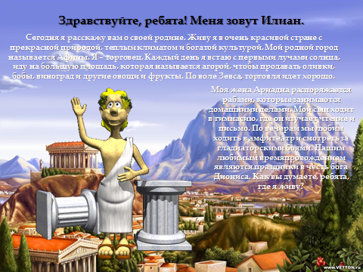  Дескрипторы:  - Определяют описание Древней Греции.  Определяют тему и цели урока.  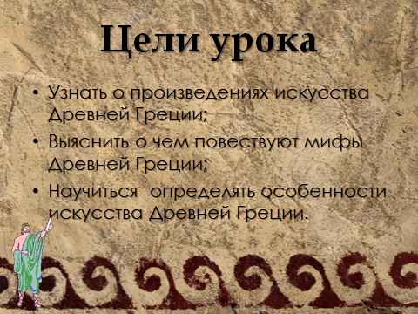  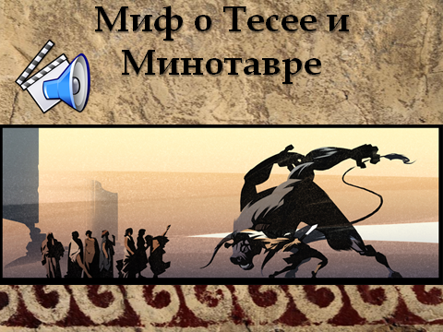  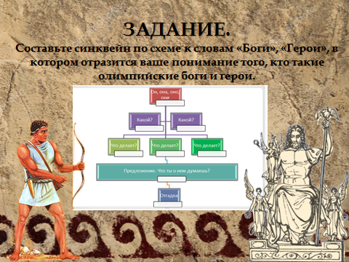  Задание.  - Познакомьтесь с мифом о Тесее и Минотавре.  - Составьте синквейн по схеме к словам «Боги», «Герои», в котором отразится ваше понимание того, кто такие олимпийские боги и герои.  Дескрипторы:  - Знакомятся с мифом о Тесее и Минотавре;  - Составляют синквейн к словам «Боги», «Герои».  Пример синквейна:  Боги  Суровые, верховные  Карают, управляют, помогают  Боги все знают и умеют  Всемогущие  Учащиеся выступают с получившимися синквейнами.  Задание.  - Прочитать текст.  - Почему статуя Зевса была признана одним из семи чудес света?  - Какое значение для греков имел храм Парфенон?  Дескрипторы для учащегося:  - Описывают статую Зевса и храм Парфенон.  - Делают вывод об уровне развития античной цивилизации, приводят 2-3 аргумента.  - Определяют роль мифологии в развитии архитектуры.  Задание  - Прочитать текст;  - Сравнить античный и современный театр, используя диаграмму Венна.  Театр современный  Театр современный  Дескрипторы для учащегося:  - Знакомится с текстом учебника (стр. 83);  - Определяет сходства и различия античного и современного театра, используя диаграмму Венна.  Учащиеся работают по заданиям, предложенным на сайте. Самопроверка пройденного материала. |  | Презентация  Слайд 1  Презентация  Слайд 2  Презентация  Слайд 3
Слайд 3,4

Мультфильм «Миф о Тесее и Минотавре»
https://www.youtube.com/watch?v=SOaRYv2qp9o
Слайд 5

Слайд 6

Слайд 7-8

Учебник для 5 классов «Всемирная история»/ Б.С.Букаев, Г.Б. Зикирина и др. – Астана: АОО «Назарбаев Интеллектуальные школы», 2017, / С. 82-83.

Слайд 9-10.

Слайд 11

https://bilimland.kz/ru/content/structure/2127-vsemirnaya_istoriya#lesson=17265

Конец урока | Рефлексия «Лестница успеха»  Домашнее задание: пересказ п.26; создание брошюры «Культура Древней Греции»  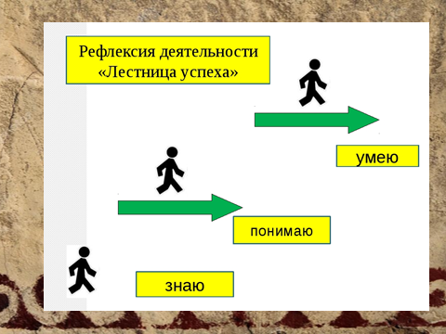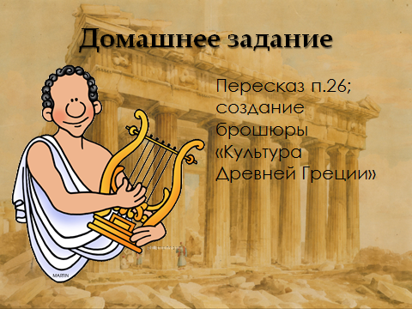 |  |  |  |  | Слайд 12,13
Дифференциация заданий (изучение новой темы) по языковой подготовке, |  |  | Оценивание в соответствии с критериями успеха |  | Здоровье и соблюдение техники безопасности
Тематическое понимание будет у всех учащихся, однако скрытая дифференциация проявится в том, что более успешные ученики покажут высокий уровень выполнения заданий. Менее успешным ученикам будет оказана индивидуальная поддержка в парном и групповом обсуждении задания как со стороны учителя, так и со стороны одноклассников. |  |  | Оценивание работы учеников происходит путем наблюдения за деятельностью учеников, согласия и одобрения выполненной работы, предоставления обратной связи, стимулированием отдельных учеников, направлением их деятельности. |  | Соблюдение Правил техники безопасности

Список использованной литературы
- Учебник для 5 классов «Всемирная история»/ Б.С.Букаев, Г.Б. Зикирина и др. – Астана: АОО «Назарбаев Интеллектуальные школы», 2017.
- Всемирная история. Рук. для учителя. 5 кл. общеобразоват. шк. / Б.С. Букаева, Г.Б. Зикирина, Ж.Ш. Макашева и др. – Астана: АОО «Назарбаев Интеллектуальные школы», 2017.
- Использование интернет-ресурса: https://www.youtube.com
- Использование интернет-ресурса: https://bilimland.kz/ru

